ｽﾍﾟｸﾄﾙﾗﾍﾞﾙ: ｽﾍﾟｸﾄﾙ 1

ﾗｲﾌﾞﾀｲﾑ 120.0 s

収集ｼﾞｵﾒﾄﾘ[度] :

試料傾斜角 = 0.0

方位角 = 0.0

ｴﾚﾍﾞｰｼｮﾝ = 30.0

加速電圧 = 10.00 kV

ｽﾍﾟｸﾄﾙ全ｶｳﾝﾄ数 = 143041

|  |  |  |  |
| --- | --- | --- | --- |
| ｻﾝﾌﾟﾙﾃﾞｰﾀ : | ｴﾈﾙｷﾞｰ[eV] | 分解能[eV] | ｶｳﾝﾄ数 |
| ｽﾄﾛｰﾌﾞ : | 3.8 | 51.93 | 1199529 |
|  |  |  |  |

定量最適化がおこなわれていません

ｽﾍﾟｸﾄﾙ処理 :

省略されたﾋﾟｰｸはありません

処理ｵﾌﾟｼｮﾝ : 酸素 ｽﾄｲｷｵﾒﾄﾘ (ﾉｰﾏﾗｲｽﾞ)

繰り返し回数 = 2

ｽﾀﾝﾀﾞｰﾄﾞ :

Na Albite 1999/06/01

Mg MgO 1999/06/01

Al Al2O3 1999/06/01

Si SiO2 1999/06/01

P GaP 1999/06/01

S FeS2 1999/06/01

K MAD-10 Feldspar 1999/06/01

Ca Wollastonite 1999/06/01

Cr Cr 1999/06/01

Mn Mn 1999/06/01

Fe Fe 1999/06/01

Ni Ni 1999/06/01

|  |  |  |  |  |  |
| --- | --- | --- | --- | --- | --- |
| 元素 | 質量濃度 | 原子数 | 化合物 | 化学式 |  |
|  | [%] | 濃度[%] | 濃度[%] |  |  |
| Na K | -0.50 | -0.35 | -0.68 | Na2O |  |
| Mg K | -15.62 | -10.18 | -25.90 | MgO |  |
| Al K | -1.11 | -0.65 | -2.10 | Al2O3 |  |
| Si K | -16.80 | -9.47 | -35.93 | SiO2 |  |
| P K | 52.85 | 27.04 | 121.11 | P2O5 |  |
| S K | 42.47 | 20.98 | 106.04 | SO3 |  |
| K K | 0.11 | 0.04 | 0.13 | K2O |  |
| Ca K | 1.00 | 0.39 | 1.40 | CaO |  |
| Cr K | -4.21 | -1.28 | -6.15 | Cr2O3 |  |
| Mn K | 0.04 | 0.01 | 0.06 | MnO |  |
| Fe K | -33.00 | -9.36 | -42.46 | FeO |  |
| Ni K | -12.19 | -3.29 | -15.51 | NiO |  |
| O | 86.96 | 86.12 |  |  |  |
| ﾄｰﾀﾙ | 100.00 |  |  |  |  |

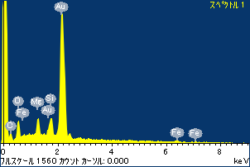

ﾌﾟﾛｼﾞｪｸﾄ : 20110629_Au08

ｵｰﾅｰ : Administrator

領域 分析領域 1

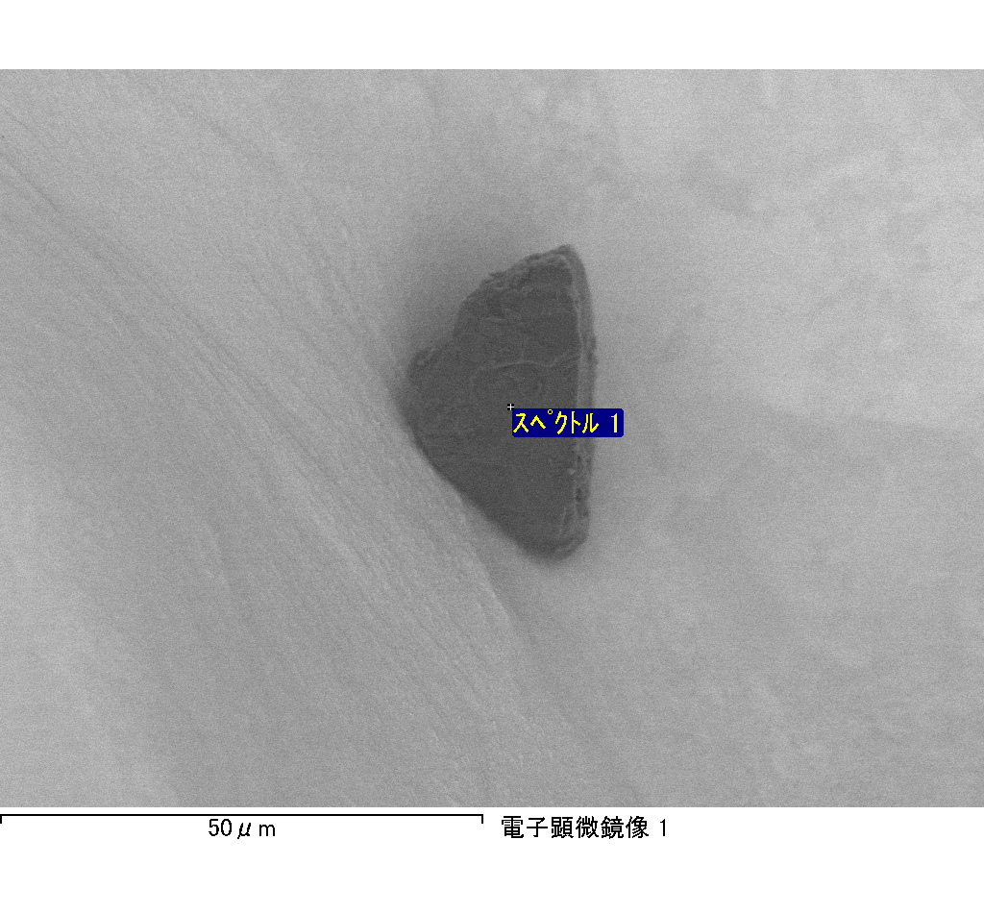

ｽﾍﾟｸﾄﾙ処理 :

省略されたﾋﾟｰｸはありません

処理ｵﾌﾟｼｮﾝ : 酸素 ｽﾄｲｷｵﾒﾄﾘ (ﾉｰﾏﾗｲｽﾞ)

繰り返し回数 = 2

ｽﾀﾝﾀﾞｰﾄﾞ :

Na Albite 1999/06/01

Mg MgO 1999/06/01

Al Al2O3 1999/06/01

Si SiO2 1999/06/01

P GaP 1999/06/01

S FeS2 1999/06/01

K MAD-10 Feldspar 1999/06/01

Ca Wollastonite 1999/06/01

Cr Cr 1999/06/01

Mn Mn 1999/06/01

Fe Fe 1999/06/01

Ni Ni 1999/06/01

|  |  |  |  |  |  |
| --- | --- | --- | --- | --- | --- |
| 元素 | 質量濃度 | 原子数 | 化合物 | 化学式 |  |
|  | [%] | 濃度[%] | 濃度[%] |  |  |
| Na K | -56.41 | 2.21 | -76.04 | Na2O |  |
| Mg K | 4555.73 | -168.83 | 7553.71 | MgO |  |
| Al K | 20.93 | -0.70 | 39.55 | Al2O3 |  |
| Si K | 6053.41 | -194.19 | 12949.98 | SiO2 |  |
| P K | -6309.61 | 183.53 | -14457.37 | P2O5 |  |
| S K | -4576.78 | 128.60 | -11427.82 | SO3 |  |
| K K | 118.58 | -2.73 | 142.84 | K2O |  |
| Ca K | -58.52 | 1.32 | -81.88 | CaO |  |
| Cr K | 265.47 | -4.60 | 388.00 | Cr2O3 |  |
| Mn K | -448.48 | 7.35 | -579.09 | MnO |  |
| Fe K | 2946.72 | -47.54 | 3790.89 | FeO |  |
| Ni K | 1459.49 | -22.40 | 1857.22 | NiO |  |
| O | -3870.53 | 217.97 |  |  |  |
| ﾄｰﾀﾙ | 100.00 |  |  |  |  |

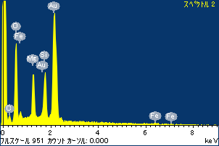

ﾌﾟﾛｼﾞｪｸﾄ : 20110629_Au08

ｵｰﾅｰ : Administrator

領域 分析領域 1

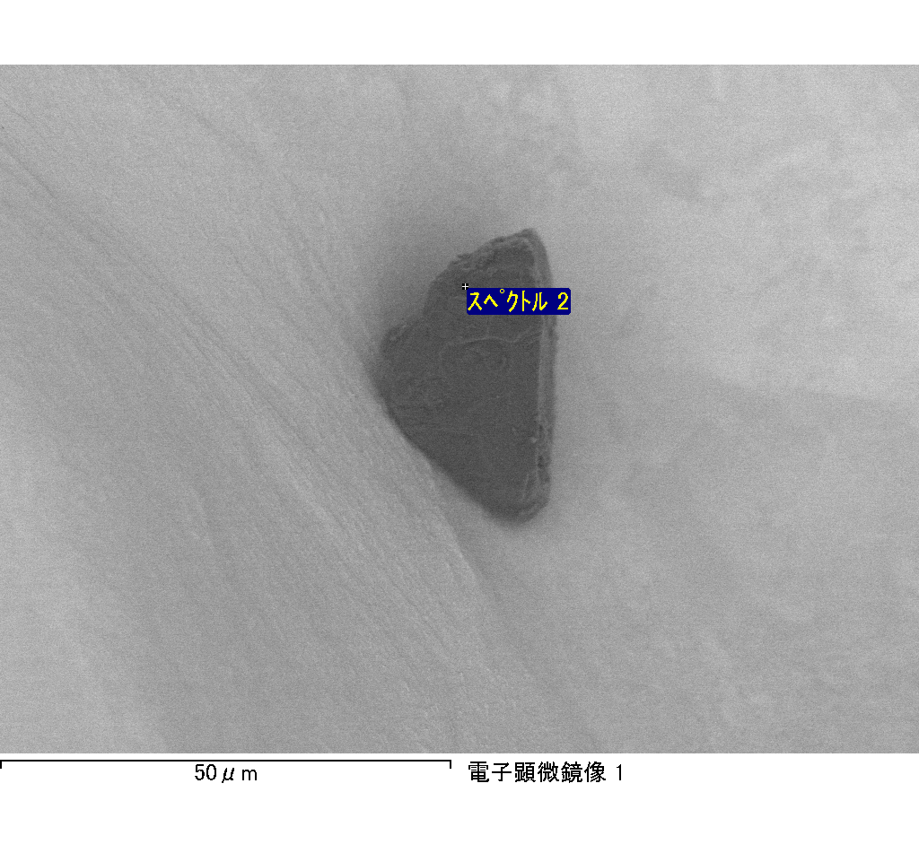

ｽﾍﾟｸﾄﾙﾗﾍﾞﾙ: ｽﾍﾟｸﾄﾙ 2

ﾗｲﾌﾞﾀｲﾑ 69.8 s

収集ｼﾞｵﾒﾄﾘ[度] :

試料傾斜角 = 0.0

方位角 = 0.0

ｴﾚﾍﾞｰｼｮﾝ = 30.0

加速電圧 = 10.00 kV

ｽﾍﾟｸﾄﾙ全ｶｳﾝﾄ数 = 92306

|  |  |  |  |
| --- | --- | --- | --- |
| ｻﾝﾌﾟﾙﾃﾞｰﾀ : | ｴﾈﾙｷﾞｰ[eV] | 分解能[eV] | ｶｳﾝﾄ数 |
| ｽﾄﾛｰﾌﾞ : | 3.8 | 51.79 | 697197 |
|  |  |  |  |

定量最適化がおこなわれていません